初三科学《家庭电路》总复习

一、选择题
1．右图所示的是一种常用的断路器，也叫空气开关。若空气开关跳下后，复位，又立刻跳下，这不可能是（ ）
A、电路中有短路现象
B、电路中出现了断路现象
C、电路中总电流过大
D、空气开关的额定电流过小
2．小明家的所有家用电器都不工作了，他用测电笔检查时，发现所有的家用电器都不带电，保险丝也没有断，发生此现象不可能是（ ）
A、停电了 B、进户火线断了
C、保险丝接线处接触不良 D、火线与零线相碰了
3．如图所示电路中，当开关接通时，电灯不发光，若用测电笔在A，B，C，D各点测试，发现在A，B，C三点氖管都发光，在D点氖管不发光，可以判断线路故障是（ ）
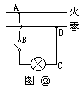
A．在AB段导线断路。 B．在BC段导线断路。
C．在BC段短路。 D．在CD段断路。
4．下列关于用电安全常识的几种说法中，正确的是（ ）
A．人体只要不接触高压线路就不会触电
B．只有高压电路才会发生触电
C．只要有电流从人体上通过，人就会触电
D．人站在干燥的木凳上，一只手单独接触火线，人体不会触电
5．发现有人触电后，应立即采取的正确措施是（ ）
A．赶快用手把触电的人拉离电源线 B．赶快去喊电工来处理
C．赶快用剪刀剪断电源线 D．赶快用绝缘物使人脱离电源线
6、在家庭电路中，闭合某一用电器开关，发现原来亮着的灯泡先变暗，然后熄灭，经检查发现保险丝熔断了，产生这一故障的原因是（ ）
A．开关接触不良 B．电路中使用的用电器总功率过大
C．灯泡的灯丝断了 D．灯座中两个接线柱松动了
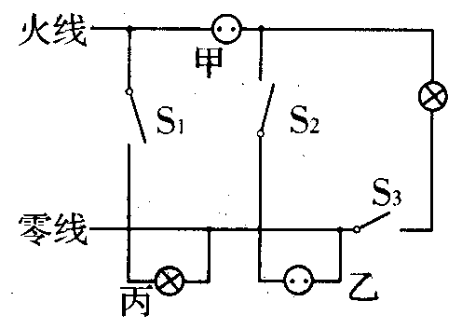
7、如图，为小刚所连的2盏白炽灯和2个插座的电路图，通电后发现不能正常工作，下列措施中可能引起危险的是（ ）
A.拆掉灯丙，2条导线连在一起
B.拆掉插座甲，2条导线连在一起
C.拆掉开关S3，2条导线连在一起
D.拆掉开关S2，2条导线连在一起
8、原来房内电灯正常发光，当把一盏开关断开的台灯插入插座时，保险丝立即熔断，室内电灯全部熄灭。发生这一现象的原因可能是（ ）。
A．插座原已短路 B．台灯功率过大 C．台灯插头短路 D．台灯灯泡短路
9． 小鸟落在高压线上不会触电是因为 （ ）
A．小鸟的电阻很大，通过导体的电流很小
B．小鸟的脚是绝缘体
C．小鸟只停在一根电线上，两脚之间的电压很小
D．小鸟的天性不会触电
二、填空题
10．在家庭电路中，电冰箱和电视机应 联，电灯和插座应 联，电灯和控制它的开关应 联。保险丝要 联在电路中，它的作用是________________________。
11．选用保险丝时，应该使它的额定电流________或________电路中最大的正常工作电流。
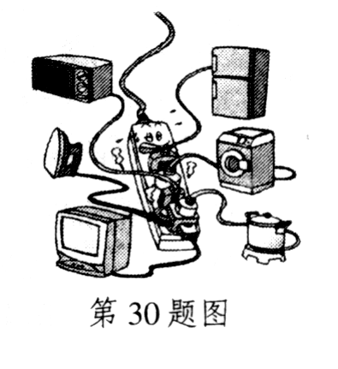
12．我国照明电路的电压是________，动力线路的电压是________，_________的电压是安全电压。
13．电路中电流过大会引起火灾。如右图所示的家庭电路中，导致电流过大的原因是_______________________________。
14．三孔插座比两孔插座多的那个孔是跟 连接，当用电器的三脚插头插在三孔插座里时，除把用电器部分连入电路外，还要把用电器的 与 连接起来。
15．家庭电路中电流过大的原因 、 。
16．用电时要切记安全用电的原则是 、 。
17．在工厂的机床上用的是一种特殊的灯泡，它的额定电压通常为36伏，所提供的电压也为36伏，这样的好处是 。
18、某学校的电能表上标有“220V 25A”，学校里已经安装了40瓦的电灯50盏，60瓦的电灯20盏，想要再装些电灯，至多可以再装 盏40瓦的电灯。
19．在家庭电路中， 表用来测量用户消耗的电能．一位同学家里的电能表的读数原来，现在他家里有40瓦电灯4盏，一台“220V、110w”的电冰箱，“220V、70W”的彩色电视机一台，平均每天用电3小时，一个月30天，共消耗________度电，此时电能表的读数为。
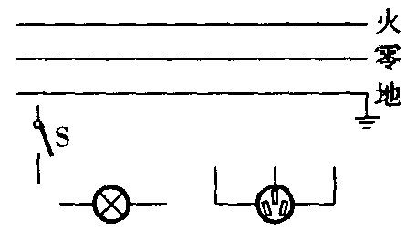
三、作图与计算
20．将带开关S的电灯、接冰箱的三孔插座，正确地接入右图的电路中．
21．某教学大楼共有12间教室，每间教室装有“220V 60W”的电灯6盏。若照明电路供电电压正常，在每间教室只开两盏灯时，这座楼的干线中的电流强度是多大？该教学楼至少要选用额定电流为多大的保险丝？由于注意节约用电，平均每天每盏灯少开半小时，那么一个月（按30天计）该教学楼可以节约多少度电？

22．某家庭电路从干路引出的导线电阻R_{线}＝0.1Ω，问：正常接入“220V 100W”的电灯时和短路时 ，这两种情况下，通过导线的电流各为多少？每秒导线上产生的热量是多少？

一、选择题：A D D D D B A C C
二、填空题
10．并联，并联，串联，串联，当电流过大时自动熔断切断电路 11．等于，稍大于
12．220伏，380伏，36伏以下 13．电路总功率过大
14．地，金属外壳，地线 15．短路，总功率过大
16．不接触低压带电体，不靠近高压带电体 17．对人体安全
18．57 19．电能表，30.6，8211.1
三、实验与计算题：
20．略 21．6.5A，额定电流为20A的保险丝，每月节省64.8度电
22．(1)正常时通过的电流I＝P/U=100W/220V=0.45A
短路时I=U/R线＝220V/0.1Ω=2200A
(2)每秒钟导线上产生的热量
正常时，Q₁＝I²Rt=(0.45A)²×0.1Ω×1S=0.02J
短路时，Q₂＝I²Rt＝（2200A）²×0.1Ω×1S＝4.84×10⁵J

